Стали ближе к космосу
12.04.2025
В День космонавтики сотрудники Спецпредприятия Москвы вместе со своими семьями отправились в увлекательное космическое путешествие —Московский Планетарий, старейший в России и один из самых известных в мире. Это стало отличной возможностью не только прикоснуться к истории отечественной астрономии, но и погрузиться в загадочный и вдохновляющий мир космоса.
Посещение началось с выставочного зала «Урания», названного в честь музы астрономии. Именно здесь начинается путь каждого гостя в Звёздном доме. Экспозиция музея — это настоящая энциклопедия небесных открытий: глобусы Земли, Луны, Марса и Венеры, полусферы всех планет Солнечной системы, уникальная коллекция старинных приборов — от телескопов до солнечных часов. Особый восторг у детей вызвали экспонаты, позволяющие буквально «прикоснуться к космосу» — образцы метеоритов, настоящие посланники других планет. Более сотни «небесных камней» стали звездами этого необычного дня.
В рамках экскурсии «Звёздный классик» семьи сотрудников учреждения познакомились с самыми интересными страницами истории Планетария. Уникальные фотографии, книги, архивные документы, а также знаменитые проекционные аппараты «Планетарий» №13 и №313, когда-то создававшие искусственное небо на куполе, оживили перед участниками экскурсии историю, с 1929 года служившую окном в бесконечный мир звёзд.
На втором уровне музея экспозиция продолжилась созерцанием удивительных витражей с изображениями туманностей, звёздных скоплений и далеких галактик. Гости с интересом изучали каждый экспонат, обсуждали увиденное и делились эмоциями.
«Это не просто экскурсия — это возможность вспомнить, как важно мечтать, открывать новое и не терять интерес к загадкам Вселенной», — отметили сотрудники. Посещение Планетария стало ярким и символичным событием, напомнив о том, насколько безграничен и красив наш мир. День космонавтики — отличный повод посмотреть в небо, вдохновиться и просто побыть ближе к звёздам.

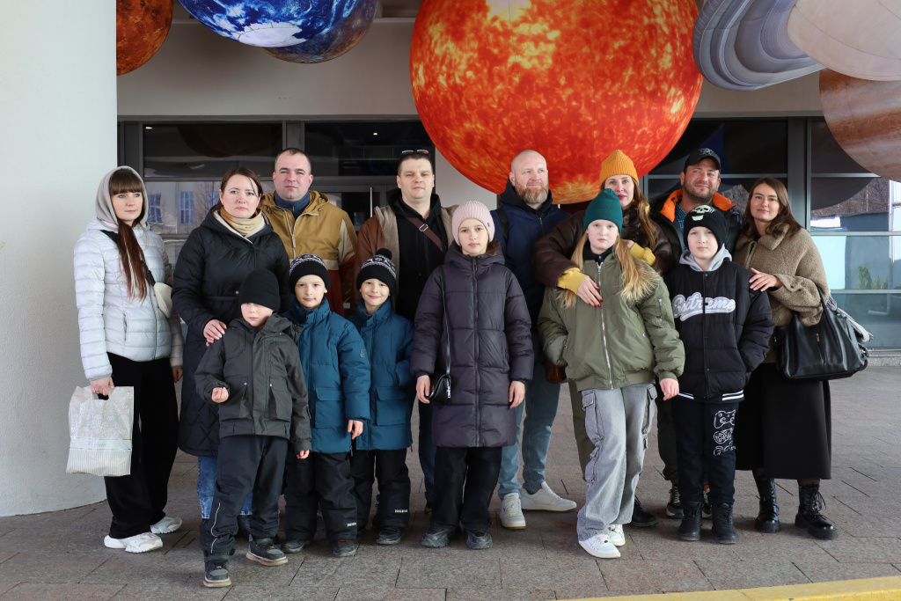

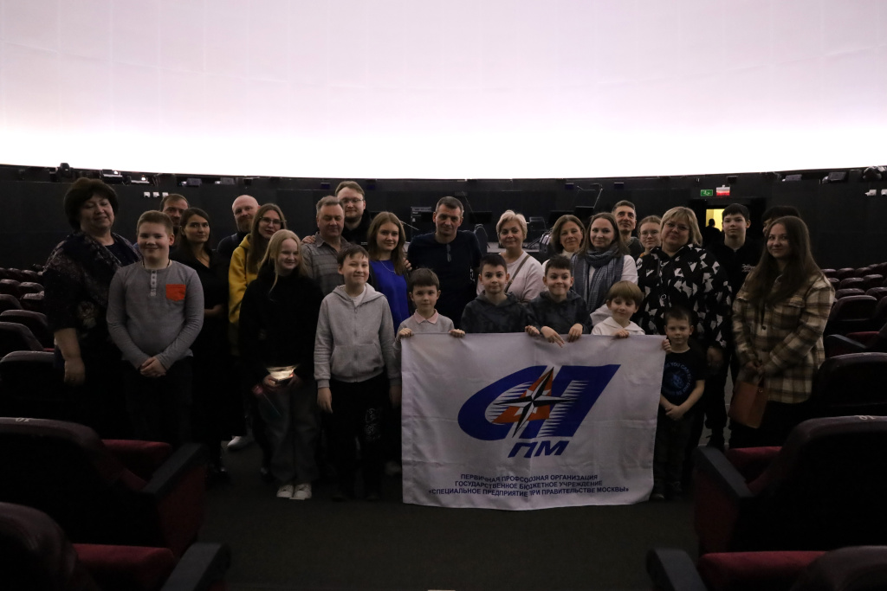

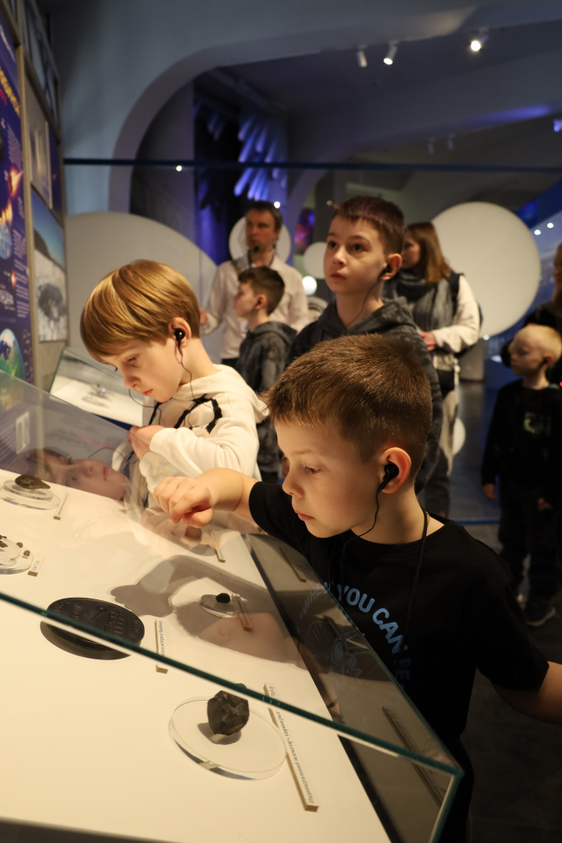

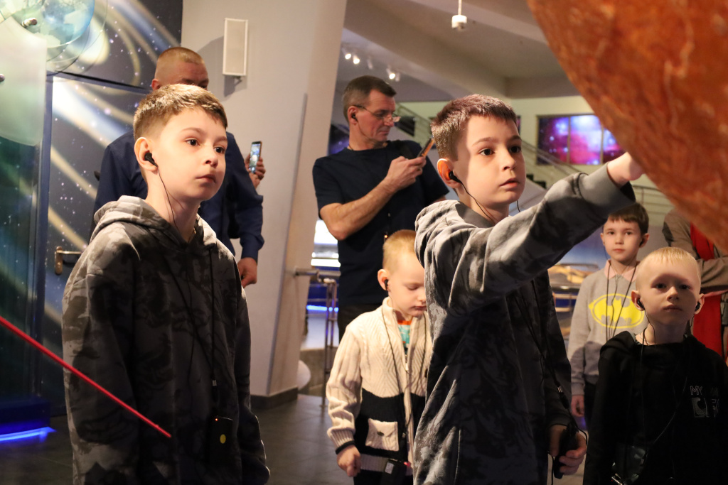

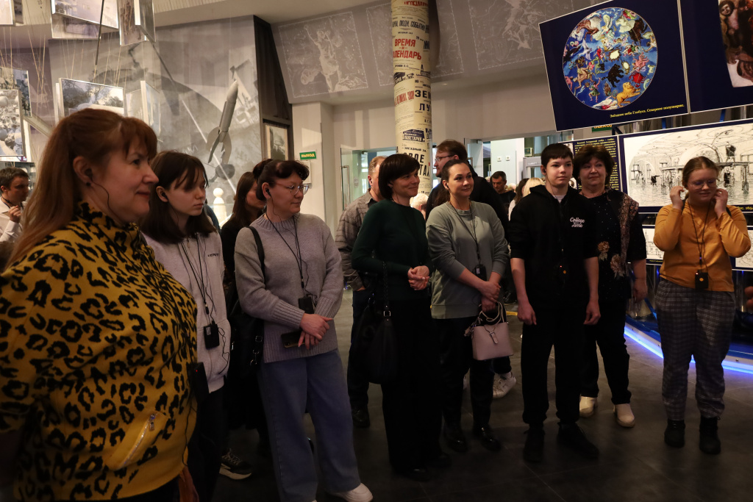

Адрес страницы: http://sppm.mos.ru/presscenter/news/detail/12912222.html
Государственное бюджетное учреждение города Москвы «Специальное предприятие при Правительстве Москвы»

